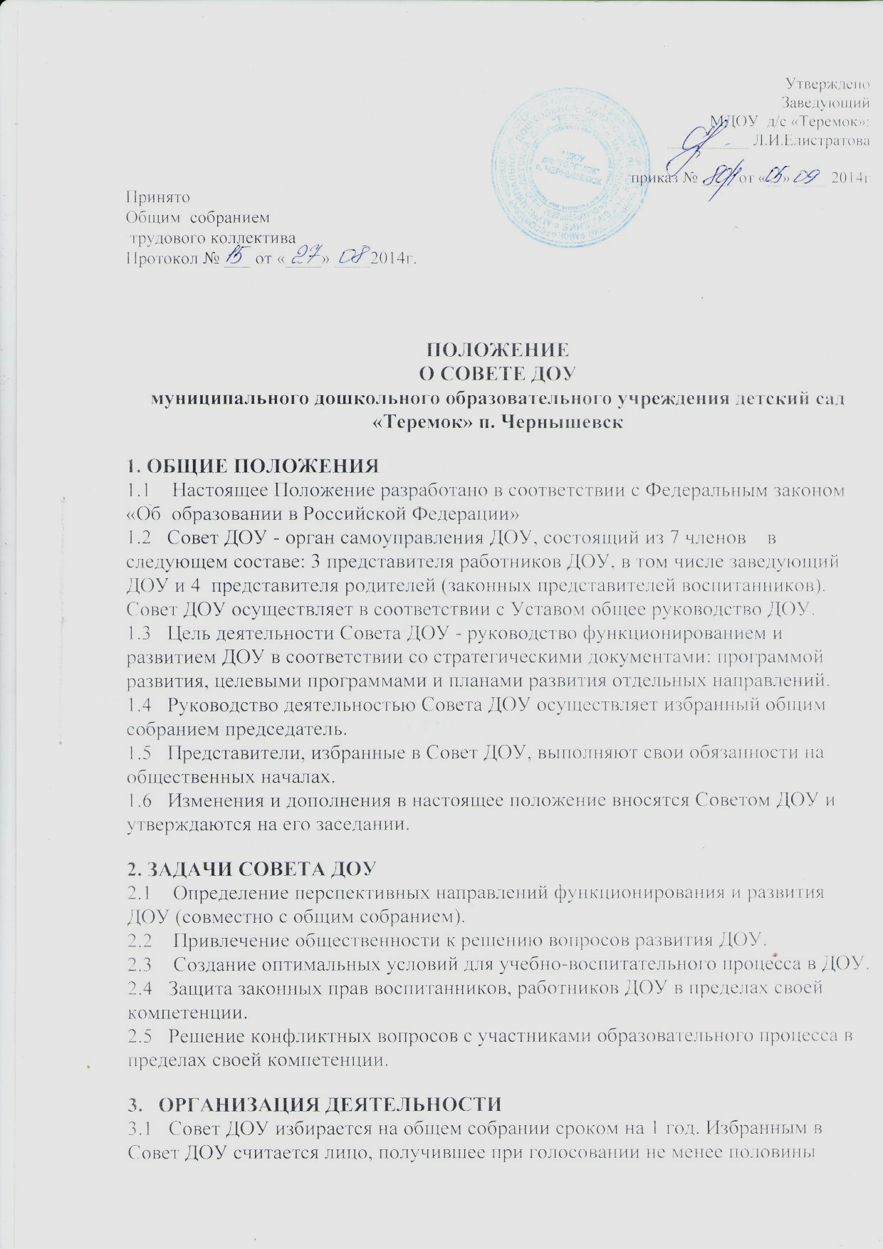
голосов участников общего собрания.
3.2 Председатель Совета ДОУ проводит его заседания и подписывает решения.
3.3 Совет ДОУ собирается председателем по мере необходимости, но не реже двух раз в год. Внеочередные заседания Совета ДОУ проводятся по требованию одной трети его состава, родительского собрания, педагогического совета, заведующего ДОУ.
3.4 Заседания Совета считаются правомочными, если на них присутствует не менее 2/3 членов Совета, включая заведующего. Решения Совета считаются принятыми, если за них проголосовало более половины членов Совета от их списочного состава.
3.5 Решения Совета оформляются протоколами.
3.6 Деятельность Совета ДОУ регламентируется настоящим положением.
3.7 Решения Совета ДОУ доводятся до всего коллектива ДОУ не позднее, чем в течение трех дней после прошедшего заседания.
4. КОМПЕТЕНЦИЯ СОВЕТА ДОУ
4.1 К компетенции Совета ДОУ относится:
- разработка и принятие планов развития ДОУ;
- разработка и принятие локальных актов ДОУ, структуры ДОУ по представлению заведующего, перечня видов дополнительных платных услуг, предоставляемых детям и населению микрорайона;
- заслушивание периодической отчетности заведующего ДОУ о расходовании бюджетных и внебюджетных средств учреждения в установленный Советом срок.
5. ДОКУМЕНТАЦИЯ И ОТЧЕТНОСТЬ СОВЕТА ДОУ
5.1 Основными документами для организации деятельности Совета ДОУ являются:
- отраслевые нормативно-правовые документы;
- Устав и локальные акты ДОУ;
- программа развития ДОУ;
- протоколы заседаний Совета ДОУ.
5.2 Председатель Совета ДОУ в начале нового учебного года отчитывается по результатам деятельности Совета ДОУ за прошедший учебный год перед общим собранием.

